*Gestion des Opérations Commerciales Santé*

|  |  |
| --- | --- |
| **Suivi Coût de Création / Validation** | **Consommé en J/h** |
| **Coût Création** |  |
| **Coût Validation** |  |

Approbation de cette version de document:

|  |  |  |  |
| --- | --- | --- | --- |
| Rôle | **Nom** | **Signature** | **Date** |
| Auteur |  |  |  |
| Participants |  |  |  |
| Approbateur |  |  |  |

* ***les informations en bleu sont à supprimer ou à remplacer***

**Eléments de Maîtrise Documentaire**

Gestion de Version

|  |  |  |  |
| --- | --- | --- | --- |
| **Version** | **Date de sortie** | **Auteur de la version** | **Modifications** |
| 1.0 | 04/03/2004 | Thierry Sorin | Création du document |
| 1.1 | 14/04/2004 | Manuel Fragoso Dias | Mise à jour |
| 1.2 | 15/07/2004 | Thierry Sorin | Mise en forme pour Eureka |
| 1.3 | 15/02/2005 | B. RANAIVOSOLOFO | Ajout des actions commerciales nominatives |
| 1.4 | 12/05/2005 | V. Benoit | Précision sur le pôle |
| 1.4 | 14/12/2006 | V. Raout | Opérations commerciales rabais constant |
| 1.5 | 21/05/2007 | F. Ngaka | Précision sur l’ordre de priorité des opérations commerciales avec la prise en compte des actions commerciales de type I et J. |
| 1.6 | 13/08/2007 | c.Moign | TABLE PENGFS9 |
| 1.7 | 01/09/2008 | V.Benoit | OC de type TOP MAIL |
| 1.8 | 22/12/2008 | P. Lopes | Table PENGFS3 en remplacement de la PENGFS9 |
| 1.9 | 15/10/2008 | Capegmini | Table PENGFS0 en remplacement de la PENGFS3 |
| 2.0 | 07/01/2011 | Thierry Sorin | Remise en forme |
| 2.1 | 14/01/2011 | Thierry Sorin | Rajout de la table PELIBOP |
| 2.2 | 02/02/2011 | Thierry Sorin | Complétude du document |
| 2.3 | 11/02/2011 | Thierry Sorin | Ajout du paragraphe sur la table PENGFS5 (Oubliée..) |
| 2.4 | 21/02/2011 | Thierry Sorin | Ajout précision sur table PELIBOP |
| 2.5 | 30/03/2011 | Philippe Crouslé | Modifications significatives signalées en barre de modification. |
| 2.6 | 31/03/2011 | Thierry Sorin | Ajout réseau 0 pour région 83 |
| 2.7 | 08/04/2011 | Gilbert Blanadet | Ajout de la table PENGOPC |
| 2.8 | 18/07/2011 | Thierry Sorin | Remise en forme |
| 2.9 | 19/08/2011 | Philippe Crouslé | Barre de modification positionnées.   * Correction sur l'OC de type "J". * Correction sur la colonne "Dur" dans PENGTMG et précision dans PENGFSG. * Précisions sur le mode Test * Précision sur les remplacements |
| 3.0 | 23/03/2017 | Patrick Malgouyrès | Correction sur libellé région 65, sur libellé formule F01  Précisions sur PENGFS7 |
| 3.1 | 06/09/2017 | TMA ST | Ajout du ciblage OC multi-vente qui se base sur les deux tables :  PENGMV1 et PENGMV2 |
| 3.2 | 12/09/2017 | Patrick Malgouyrès | Validation |
| 3.3 | 15/12/2017 | TMA ST | Ajout des 2 nouvelles tables TB01 PENGRAB, PENGMGR pour remplacer les 2 anciennes : PENGRFS et PENGFSG. |
| 3.4 | 15/12/2017 | Patrick Malgouyrès | Suppression des codes « type de promotion » obsolètes ou non pérennes |

Sommaire

1. Présentation générale 4

2. Les promotions au choix 5

3. Fonctionnement d'une OC lors d’un fait de production 6

3.1. Attribution d'une Offre Commerciale 6

3.2. Priorisation des Offres Commerciales 6

3.3. Remplacement sur contrat porteur d'une OC. 7

4. Règle de codification des identifiant d'OC 8

5. Principe de fonctionnement de l’outil "Fenêtre de souscription" 9

6. Les tables 10

6.1. La table de libellé de l’opération commerciale (PELIBOP) 10

6.2. Les tables d’identification et de définition de la fenêtre de souscription 11

6.2.1. Opération type rabais (PENGRAB) 11

6.2.2. Opération type mois gratuits + rabais (PENGMGR) 13

6.2.3. Opération type mois gratuits (PENGTMG) 15

6.2.4. Opérations type 1 mois + 1 mois gratuits (PENGOPC) 17

6.3. Les tables définissant les caractéristiques des contrats ciblés 19

6.3.1. Codes portefeuille habilités ou exclus de l’opération (PENGFS1) 19

6.3.2. Départements (de l’agence) habilités ou exclus de l’opération (PENGFS2) 20

6.3.3. Fractionnement et mode de paiement habilitées ou exclus de l’opération (PENGFS5) 21

6.3.4. Formules de garanties bénéficiant (ou exclues) de l’opération (PENGFS0) 22

6.3.5. Tranches d’âges et sexes ciblées dans le cadre de l’opération (PENGFS4) 24

6.3.6. Caractéristiques contrats exigées (PENGFS7) 25

6.3.7. Caractéristiques des assurés bénéficiaires du rabais (PENGFS8) 27

6.3.8. Caractéristiques multi-vente (PENGMV1) 28

6.3.9. Caractéristiques UV multi-vente (PENGMV2) 29

7. Les opérations Top Mail 31

8. Annexes 32

8.1. Anciens Codes Régions 32

8.2. Anciens Codes Type de Promotion 33

8.3. Ancien ordre de priorité des rabais 34

# Présentation générale

L’outil Fenêtres de Souscription permet la gestion automatisée des Opérations Commerciales (OC) régionales dans l’application de production Nouvelle Gamme (PE560 et eSanté). Grâce à cet outil, chaque région a la possibilité de lancer une (ou plusieurs) opérations(s) engendrant le rabais de son choix, sur une cible clientèle et pour la période également de son choix et d’en assurer le suivi technique.

Chaque opération est repérée par un numéro d’identifiant (exemple : 98RKS301). Ce numéro est stocké automatiquement sur les assurés bénéficiant d’un rabais. Les caractéristiques de l’opération sont, quant à elle précisées dans des tables informatiques décrites dans ce document.

# Les promotions au choix

Les réductions en Euros ou en % peuvent être accordées

* A l’ensemble des assurés sur le contrat
* Ou bien à certains assurés seulement (exemple : -5% pour les hommes TNS de moins de 45 ans)

| Code  (6ème position du code Opération commerciale) | Signification | Stockage |
| --- | --- | --- |
| 1,2 | Un ou deux premiers mois de cotisation gratuits (dans la limite du comptant normalement exigé, et uniquement en affaire nouvelle).  Le comptant exigible étant de deux mois, il n'est plus possible de faire une OC avec 3 mois gratuits | Pas de stockage, les mois gratuits viennent en déduction du comptant |
| I | Rabais CTpersonne en % de la cotisation HT sur la totalité du contrat + 1, 2 ou 3 mois gratuits. | Le rabais en % est converti en CTpersonne et stocké comme tel (il n'est pas dégradable). |
| J | Rabais CTpersonne en % de la cotisation HT | Le rabais en % est converti en CTpersonne et stocké comme tel (il n'est pas dégradable). |
| K | 1 mois gratuit la première année + 1mois gratuit la deuxième année + Rabais CTpersonne en % de la cotisation HT sur la totalité du contrat | Le rabais en % est converti en CTpersonne et stocké comme tel (il n'est pas dégradable). |
| 4 | 1 mois gratuit la première année + 1mois gratuit la deuxième année | Pas de stockage, les mois gratuits viennent en déduction du comptant |

# Fonctionnement d'une OC lors d’un fait de production

## Attribution d'une Offre Commerciale

Pour les contrats entrant dans la cible d’une opération, l’agent a le choix d’attribuer ou non le rabais proposé lors du fait de production. Pour ce faire une zone du type "Promotion ? O/N", qui ne s’affiche que dans l’application de production uniquement pour les contrats ciblés, est prévue à cet effet. L’identifiant et le rabais s’appliquent donc de manière transparente pour l’utilisateur (Distributeur ou Région).

Une promotion est proposée à l’agent, lorsque le contrat satisfait l’ensemble des critères tabulés. Toutefois, si la promotion touche les remplacements, si au moins un des assurés bénéficie d’un rabais attribué lors d’un précédent fait de production (et que ce rabais est reconduit), le contrat est exclu automatiquement du champ de l’opération.

## Priorisation des Offres Commerciales

En cas de superposition de plusieurs opérations, l’application propose la promotion « la plus avantageuse ».

Si plusieurs opérations, touchant la même cible clientèle, sont engagées simultanément, l’application propose à l’utilisateur la promotion la plus avantageuse lorsque les opérations sont de même nature. Lorsque le contrat peut bénéficier de plusieurs opérations de natures différentes, la notion « plus avantageuse » n’étant pas toujours quantifiable, un ordre de priorité a été défini.

Pour les opérations offrant simultanément une réduction sur le comptant et une réduction sur la cotisation HT, l’ordre de priorité est fixé en fonction du nombre de mois de cotisation gratuite, puis en fonction de l’importance du rabais appliqué à la cotisation HT (du contrat de l’assuré)

Exemple : 5% de réduction + 3mois gratuits > 10% de réduction sur la cotisation HT du contrat + 2 mois gratuits.

* Lorsque les opérations sont de natures différentes, l’ordre de priorité entre les différents types de promotion est le suivant :

**Ordre de priorité des rabais**

| Priorité | Code | Libellé |
| --- | --- | --- |
| 1 | K | Réduction en CT constant + (1+1) mois gratuits |
| 2 | I | Rabais constant en % appliqué au CT + un, deux ou trois mois gratuits |
| 3 | J | Rabais constant en % appliqué au CT |
| 4 | 4 | Opération (1+1) mois gratuits |
| 5 | 2 | 2 Mois Gratuits |
| 6 | 1 | 1. Mois Gratuit |

## Remplacement sur contrat porteur d'une OC.

Lors d'un remplacement d'un contrat, pour quel que motif que cela soit, l'étiquette de l'OC attribué à l'origine est conservée (mais le bénéfice de l'OC n'est pas forcément conservé).

Pour une OC comportant des mois gratuits, si le remplacement est réalisé dans la durée du ou des mois gratuits, ceux-ci sont perdus. Le distributeur est forcé de faire une DAP.

Lors d'un remplacement pour changement de formule sur un contrat ayant eu une OC comportant un rabais en Euro ou en %, le rabais est perdu (réinitialisation des "rabais personnes" à 0).

Lors d'un remplacement pour changement de formule sur un contrat ayant eu une OC comportant un rabais en CT, le rabais est conservé (conservation des "CTpersonne") si le nouvelle formule était dans la cible de l'OC et ce même si l'OC n'est plus active.

Lors de l'ajout d'une personne sur un contrat ayant eu une OC comportant un rabais en Euro ou %; la nouvelle personne ne bénéficie pas du rabais accordé (pas de "rabais personne" positionné sur cette personne).

Lors de l'ajout d'une personne sur un contrat ayant eu une OC comportant un rabais en CT, la nouvelle personne bénéficie du rabais accordé initialement ("CTpersonne" positionné sur cette personne).

# Règle de codification des identifiant d'OC

L'identifiant comporte 8 caractères alphanumériques. La codification s’opère en fonction de la norme suivante :

* 2 premiers caractères : Année de la promotion
* 3ème caractère : Type de promotion

R : Rabais

C : Comptant

S : Action commerciale nominative

* 4ème caractère : Code Région

|  |  |  |
| --- | --- | --- |
| Code OC | Région | Libellé |
| G | 56 | Monvoisin |
| H | 64 | Ile de France |
| I | 65 | Nord Est |
| J | 66 | Ouest |
| S | 67 | Sud Est |
| Z | 68 | Sud Ouest |
| X | 83 | AXA Partenaires |

* 5ème caractère : Nature du produit

S : Santé

* 6ème caractère : Nature du rabais

**Codes Natures des rabais**

Cf. tableau du §2

* 7ème et 8ème caractère : Numéro d’ordre

Ordre d’enregistrement de l’opération pour une région donnée

Ce code est stocké en base ACN dans la variable **CHP-ACTCOM**.

# Principe de fonctionnement de l’outil "Fenêtre de souscription"

Lors d’un fait de production, l’application détecte automatiquement si le contrat peut bénéficier ou non de l’opération. La nature des tests dépend des informations saisies dans les tables informatiques permettant de définir les caractéristiques des opérations. Ces tables sont organisées de la manière suivante :

* Une table pilote pour définir le type de l’opération souhaitée (nature du rabais, fait de production concerné, période de validité).

Par construction, il existe trois catégories d’opérations :

* + les opérations offrant uniquement un rabais sur le contrat (table PENGRAB),
  + les opérations du type mois gratuits (table PENGTMG),
  + les opérations du type mois gratuits + un rabais en E HT ou en % (table PENGMGR)
* Six tables pour définir les critères de l’opération (PENGFS1, PENGFS2, PENGFS0, PENGFS4, PENGFS5 et PENGFS7)
* Eventuellement, deux tables pour définir les critères de l’opération multi-vente (PENGMV1 et PENGMV2)
* Eventuellement une table (PENGFS8) définissant les assurés ciblés (cette table, enrichie par régime social est alimentée uniquement si la promotion cible certains assurés).
* Une table contenant les paramètres des OC 1 Mois + 1 Mois Gratuits (table PENGOPC).
* Une table contenant le libellé des OC (PELIBOP).

Dans les opérations du type « mois gratuits », il y a les actions commerciales nominatives. Pour cela, le client doit être marqué pour la campagne. Un accès à la base clients se fait alors afin de vérifier la présence de la promotion sur le client en question via le service RCLACTCO.

**Réalisation de test avec utilisation du mode "Test"**

Un mode test avait été implémenté dans la table dont le mode de fonctionnement était le suivant :

* Configurer les tables en production en positionnant "T" dans le poste "Version" des tables PENGTMG, PENGMGR, PENGRAB
* En plus des tables, modifier le programme RPE560FS dans l'environnement de qualification sur lequel les tests sont effectués pour accéder aux postes ‘T’ (test) de la table PENGTMG.

Attention le mode Test n'a pas été reporté sur la table PENGOPC. !

Il est aussi possible en alternative de procéder comme suit :

* Configurer les tables en production avec des dates fictives
* Modifier les dates par Override vers l'environnement de qualification sur lequel les tests sont réalisés.

# Les tables

## La table de libellé de l’opération commerciale (PELIBOP)

**Clé de la table :** Région x Libellé Opération commerciale

**Objet :** Elle contient le libellé de l’opération commerciale tel qu’il sera proposé en transaction PE560 pour les OC de type rabais ou mois gratuits+rabais

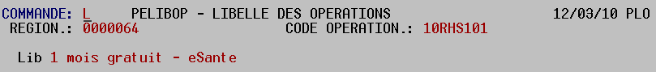

**Fonctionnement :**

Un libellé est affiché dans la transaction de production PE560 ou Kiosk lors de la proposition de souscription.

* Pour chaque OC de type rabais ou mois gratuit+rabais ou 1 mois + 1 mois gratuits, on a un à 1 poste dans cette table qui est repris dans la PE560 ou Kiosk pour proposer l’OC.
* Pour chaque OC de type mois gratuit (type 1, 2, ou 3), ce sont des libellés fixes non paramétrables qui sont proposés en PE560:

‘Opération mois gratuits ?’ Systématiquement pour les OC de type 2 ~~ou 3~~ mois gratuits

‘Opération mois gratuit ?’ Systématiquement pour les OC de type 1 mois gratuit

## Les tables d’identification et de définition de la fenêtre de souscription

En fonction du type de l’offre, une seule des trois tables PENGRAB, PENGMGR, ou PENGTMG est renseignée (En modification pour l’ajout d’une OC) pour l’identification d’une OC.

S’il s’agit d’une opération de type 1 Mois + 1 Mois Gratuit, il faut renseigner également la table PENGOPC pour compléter la définition de ces OC.

### Opération type rabais (PENGRAB)

**Clé de la table** : Devise x Pôle (0, 1, 2 ou 3) x Région x Code version (T pour test, blanc pour production) x Page (1,2,3,4 ou 5).

**Objet :** Table dédiées aux opérations Fenêtres de souscription (rabais) hors 3 mois gratuits.

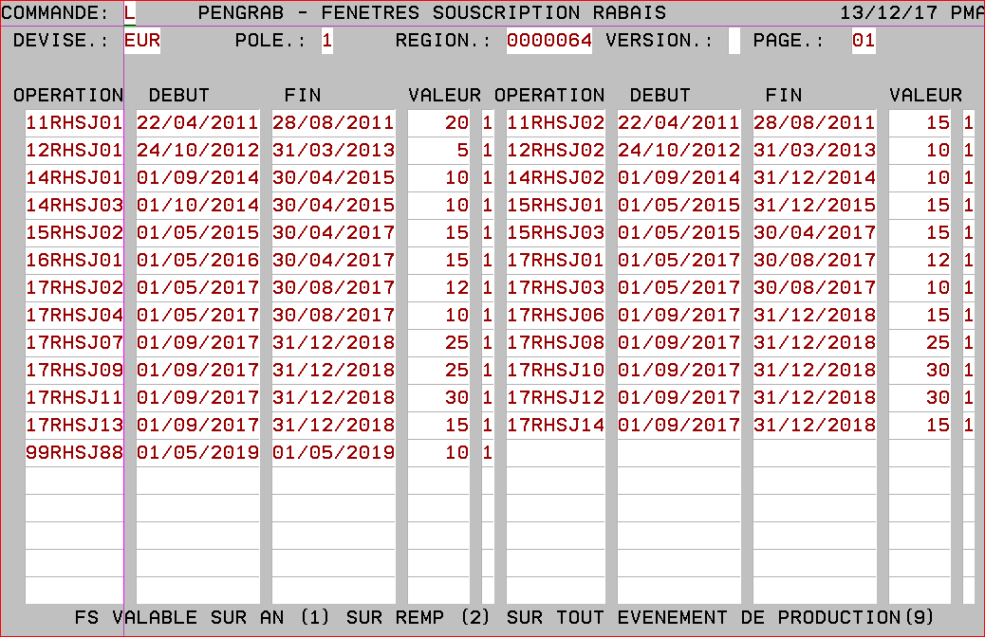

**Fonctionnement**:

* Cette table pilote les OC de types suivant :

**Codes Natures des rabais**

|  |  |
| --- | --- |
| Code | Libellé |
| ~~B~~ | ~~Rabais en % appliqué à la cotisation totale du contrat~~ |
| ~~D~~ | ~~Rabais en Euros HT appliqué à la cotisation totale du contrat~~ |
| ~~F~~ | ~~Rabais en % appliqué à la cotisation des assurés entrant dans la cible~~ |
| ~~H~~ | ~~Rabais en Euros appliqué à la cotisation des assurés entrant dans la cible~~ |
| J | Rabais constant en % appliqué au CT |

**Nota** : les indications ~~barrés~~ concernent des informations et fonctions non pérennes ou obsolètes, du fait de rabais en montant non géré par le MRM, et/ou que le comptant est passé à 2 mois.

* Le code devise est toujours ‘EUR’
* Cette table contient 16 enregistrements actifs (3 Pôle x 5 Régions + Pôle 0 sur la région 83)
* Si une opération sur une région (64 à 68) est disponible pour plusieurs réseaux, il faut la renseigner dans chaque poste Pôle/région.
* les opérations codées ~~B, D ou~~ J appliquent un rabais à l’ensemble des assurés, les opérations codées en F ou H appliquent un rabais aux assurés dont les caractéristiques sont définies dans la table PENGFS8.
* Si le maximum de 36 OC d’une page est atteint, il faut renseigner les OC dans une autre page (max 5 pages).

Elle contient pour chaque opération :

* la date de début et de fin de la période de l’opération
* le montant du rabais (~~en Euros si l’opération est codée B ou F,~~ en % si l’opération est codée ~~D, H ou~~ J),
* Le type d’affaire concerné (1 pour affaire nouvelle, 2 pour remplacement, 9 pour tout type de mouvement).

### Opération type mois gratuits + rabais (PENGMGR)

**Clé de la table** : Devise x Pôle (0,1,2 ou 3) x Région x Code version (T pour test, blanc pour production) x Page (1,2,3,4 ou 5).

**Objet :** Table dédiée aux opérations Fenêtres de souscription et du type trois mois gratuits

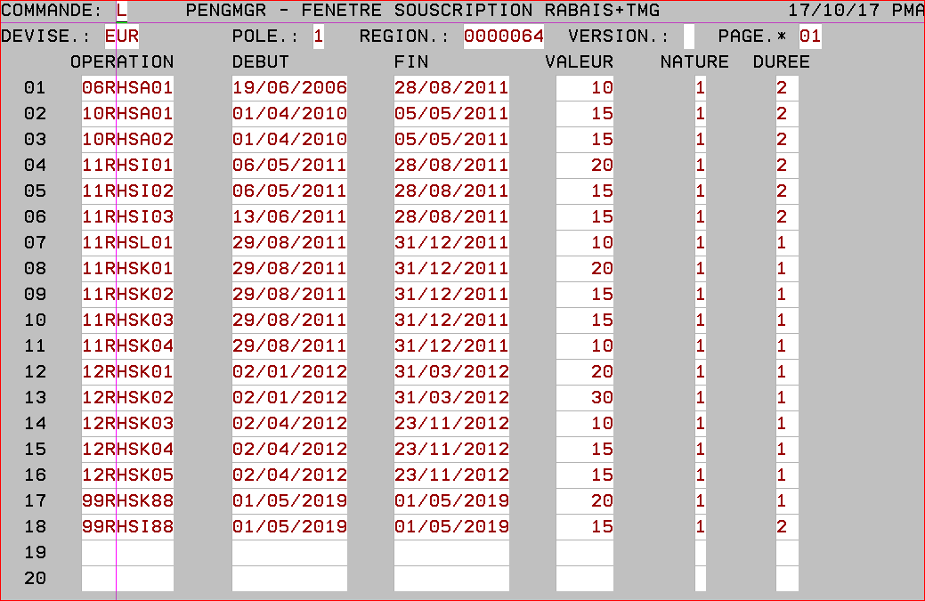

**Fonctionnement :**

* Cette table pilote les OC de types suivant :

**Codes Natures des rabais**

|  |  |
| --- | --- |
| Code | Libellé |
| ~~A~~ | ~~Rabais en % appliqué à la cotisation totale du contrat + un, deux ou trois mois gratuits~~ |
| ~~C~~ | ~~Rabais en Euros HT appliqué à la cotisation totale du contrat+ un, deux ou trois mois gratuits~~ |
| ~~E~~ | ~~Rabais en % appliqué à la cotisation des assurés ciblés + un, deux ou trois mois gratuits~~ |
| ~~G~~ | ~~Rabais en Euros appliqué à la cotisation des assurés ciblés+ un, deux ou trois mois gratuits~~ |
| I | Rabais constant en % appliqué au CT + un, deux ou trois mois gratuits |
| K | Réduction en CT constant + (1+1) mois gratuits |
| ~~L~~ | ~~Réduction en % sur le contrat + (1+1) mois gratuits~~ |
| ~~M~~ | ~~Réduction en Euros HT sur le contrat + (1+1) mois gratuits~~ |
| ~~N~~ | ~~Rabais en % appliqué à la cotisation des assurés ciblés + (1+1) mois gratuits~~ |
| ~~O~~ | ~~Rabais en Euros appliqué à la cotisation des assurés ciblés + (1+1) mois gratuits~~ |

**Nota** : les indications ~~barrés~~ concernent des informations et fonctions non pérennes ou obsolètes, du fait de rabais en montant non géré par le MRM, et/ou que le comptant est passé à 2 mois.

* Le code devise est toujours ‘EUR’
* Cette table contient 16 enregistrements actifs (3 Pôle x 5 Régions + Pôle 0 sur la région 83)
* Si une opération sur une région (64 à 68) est disponible pour plusieurs réseaux, il faut la renseigner dans chaque poste Pôle/région.
* les opérations codées ~~A, C~~, I, K, ~~L et M~~ appliquent un rabais à l’ensemble des assurés~~, les opérations codées en E, G, N, O appliquent un rabais aux assurés dont les caractéristiques sont définies dans la table PENGFS8~~
* Si le maximum de 20 OC d’une page est atteint, il faut renseigner les OC dans une autre page (max 5 pages).

Elle contient pour chaque opération :

* La date de début et de fin de la période de l’opération
* Le montant du rabais (~~en Euros si l’opération est codée C ou G ou M ou O,~~ en *%* si l’opération est codée ~~A ou E ou~~ I ou K ~~ou L ou N~~) dans la colonne Valeur
* Le type de mouvement concerné (1 pour affaire nouvelle, 2 pour remplacement, 9 pour tout type de mouvement) dans la colonne Nature.
* Le nombre de mois de cotisation offerts en affaire nouvelle dans la colonne Durée. Pour les opérations de type "1+1 Mois Gratuit" (K~~, L, M, N, O~~), positionner "1" dans la colonne Durée.

Remarque : Pour une OC de type "1+1 Mois Gratuits" (K, ~~L, M, N ,O~~), il faut également renseigner la table PENGOPC. Pour ces opérations le PENGOPC est la table principale mais la table PENGMGR doit aussi être remplie car c'est elle qui est prise en compte pour le calcul des commissions.

Remarque2 : L'utilisation de la variable "Nature" de cette table est sujette à caution.

### Opération type mois gratuits (PENGTMG)

**Clé de la table** : Pôle (0, 1 ,2 ou 3) x Région x Code version (T pour test, blanc pour production)

**Code Pôles (ou réseaux)**

|  |  |
| --- | --- |
| Code Pôle | Libellé |
| 0 | AXA Partenaires |
| 1 | Réseau Agent |
| 2 | Réseau Courtage |
| 3 | Réseau Salarié |

Le code pôle 0 est toujours associé à la région 83 (Axa Partenaires)

Les codes pôle 1 à 3 sont associés aux régions 64 à 68.

**Objet :** Table dédiée aux opérations du type plusieurs mois gratuits

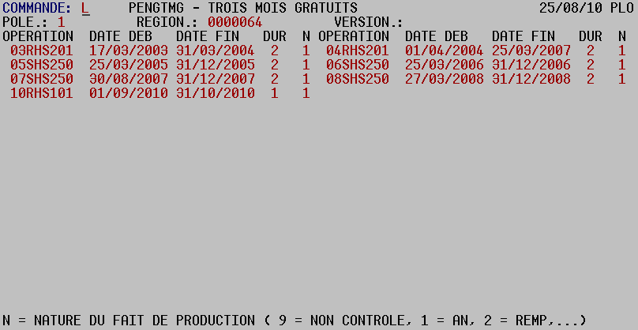

**Fonctionnement :**

* Cette table pilote les OC de type 1,2, 3 mois gratuit ou 1 mois + 1 mois gratuits :

**Codes Natures des rabais**

|  |  |
| --- | --- |
| Code | Libellé |
| 1 | 1 Mois Gratuit |
| 2 | 2 Mois Gratuits |
| *~~3~~* | *~~3 Mois Gratuits (n’existe plus depuis que le comptant est passé à 2 mois)~~* |
| 4 | 1 mois + 1 mois gratuits |

* Elle contient 16 enregistrements actifs (3 Pôle x 5 Régions + Pôle 0 sur la région 83)
* Si une opération sur une région (64 à 68) est disponible pour plusieurs réseaux, il faut la renseigner dans chaque poste Pôle/région.

Elle contient pour chaque opération :

* La date de début et de fin de la période de l’opération,
* Le nombre de mois offerts dans la colonne Dur (dans la limite du comptant qui est de 2 mois). Pour une opération de type 4 (1+1 mois gratuits) mettre "1" dans cette colonne.
* Le type de mouvement concerné dans la colonne N (1 pour affaire nouvelle, 2 pour remplacement, 9 pour tout type de mouvement)

Remarque : Pour une OC de type "1+1 Mois Gratuits" (code nature 4), il faut également renseigner la table PENGOPC.

Pour ces opérations le PENGOPC est la table principale mais la table PENGTMG doit aussi être remplie car c'est elle qui est prise en compte pour le calcul des commissions.

Remarque2 : L'utilisation de la variable "Nature" de cette table est sujette à caution.

### Opérations type 1 mois + 1 mois gratuits (PENGOPC)

**Clé de la table :** Pôle (0, 1, 2 ou 3) x Région x Code opération

**Objet :** Table contenant les paramètres type 1mois + 1mois gratuit, elle vient en complément des tables précédentes lorsqu’il s’agit d’une opération de ce type.

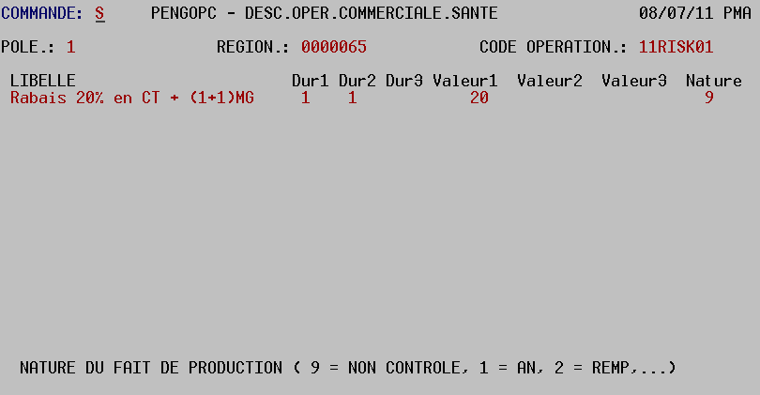

**Fonctionnement**:

* Cette table est utilisée pour les opérations 1 Mois + 1 Mois Gratuit soit les natures suivantes :

**Codes Natures des rabais**

|  |  |
| --- | --- |
| Code | Libellé |
| K | Réduction en CT constant + (1+1) mois gratuits |
| *~~L~~* | *~~Réduction en % sur le contrat + (1+1) mois gratuits~~* |
| *~~M~~* | *~~Réduction en Euros HT sur le contrat + (1+1) mois gratuits~~* |
| *~~N~~* | *~~Rabais en % appliqué à la cotisation des assurés ciblés + (1+1) mois gratuits~~* |
| *~~O~~* | *~~Rabais en Euros appliqué à la cotisation des assurés ciblés + (1+1) mois gratuits~~* |
| 4 | 1 mois + 1 mois gratuits |

Elle contient pour chaque opération :

* Le libellé de l’opération commerciale
* Le nombre de mois gratuit en première année (Dur1)
* Le nombre de mois gratuits en deuxième année (Dur2)
* Le montant du rabais (Valeur1) s’il ne s’agit pas d’une OC de nature 4.

Remarque : Le libellé de la table PENGOPC n’est pas utilisé pour l’affichage dans la transaction PE560

Cette table PENGOPC a été conçue dans un but évolutif : création d’une troisième colonne durée (3ème mois gratuit), 3 colonnes pour les valeurs de rabais par exemple. On peut aussi imaginer cette table comme une table de référence pour afficher des éléments sur les CP/ Devis (montant du rabais).

Remarque2 : La valeur de la variable "Nature" dans cette table n'est pas utilisée.

## Les tables définissant les caractéristiques des contrats ciblés

Ces tables permettent de définir le périmètre de l’OC (Portefeuilles, départements, formules etc.)

Remarque : D’une manière générale dans toutes les tables les assurés en régime 15 (TNS régime général) sont assimilés à des assurés en régime 01.

### Codes portefeuille habilités ou exclus de l’opération (PENGFS1)

**Clé de la table** : Pôle (0, 1 , 2 ou 3) x Région x Code opération

**Objet**: Table contenant la liste des codes portefeuilles que l’on souhaite habiliter ou exclure d’une OC

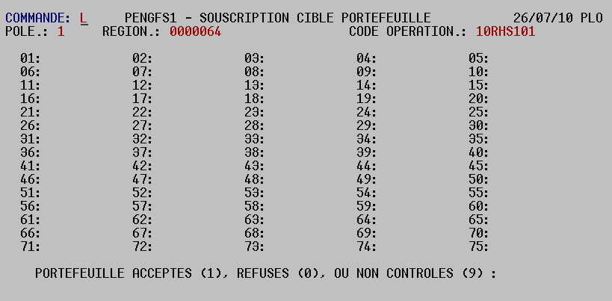

**Fonctionnement :**

* Pour chaque OC on a un à 3 postes dans cette table (Un par pôle pour laquelle l’OC est disponible)
* Si l’on souhaite habiliter une liste de portefeuilles, on renseigne les codes concernés dans la table et la zone en bas est renseignée à 1
* Si l’on souhaite exclure une liste de portefeuilles, on renseigne les codes concernés dans la table et la zone en bas est renseignée à 0
* Si l’on ne souhaite pas faire de ciblage par portefeuille pour une OC, son enregistrement doit être présent mais il suffit de renseigner la zone en bas à droite à à 9

### Départements (de l’agence) habilités ou exclus de l’opération (PENGFS2)

**Clé de la table :** Pôle (0, 1, 2 ou 3) x Région x Code opération

**Objet :** Table contenant la liste des codes départements de la région que l’on souhaite faire bénéficier de l’OC

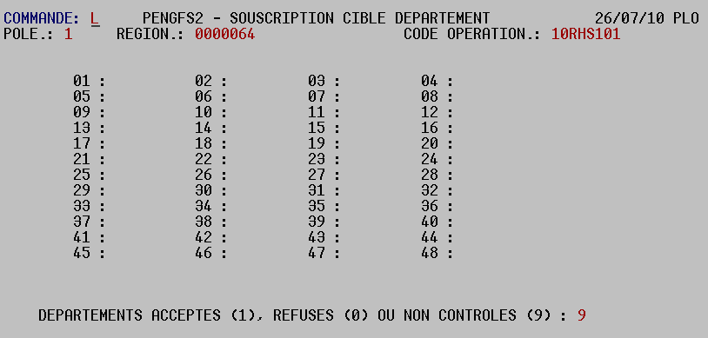

**Fonctionnement :**

* Pour chaque OC on a un à 3 postes dans cette table (Un par pôle pour laquelle l’OC est disponible)
* Si l’on souhaite habiliter une liste de départements, on renseigne les codes départements concernés dans la table et la zone en bas est renseignée à 1
* Si l’on souhaite exclure une liste de départements, on renseigne les codes départements concernés dans la table et la zone en bas est renseignée à 0
* Si l’on ne souhaite pas faire de ciblage par département pour une OC, son enregistrement doit être présent mais il suffit de renseigner la zone en bas à droite à à 9

### Fractionnement et mode de paiement habilitées ou exclus de l’opération (PENGFS5)

**Clé de la table :** Pôle (0, 1, 2 ou 3) x Région x Code opération

**Objet :** Table contenant les fractionnements et le mode de paiement et de virement que l’on souhaite faire bénéficier de l’OC

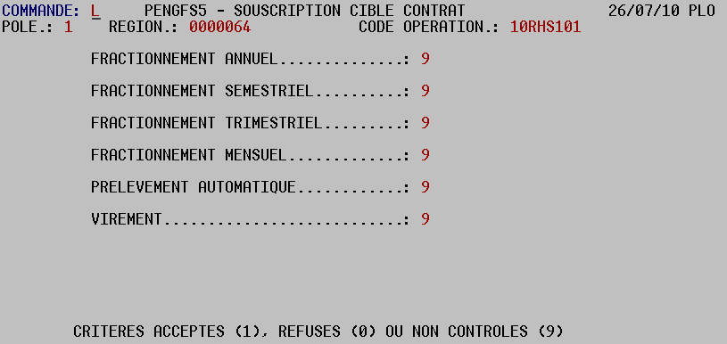

**Fonctionnement**:

* Pour chaque OC on a un à 3 postes dans cette table (Un par pôle pour laquelle l’OC est disponible)
* Si l’on souhaite exclure un ou plusieurs fractionnements de l’OC, on renseigne les fractionnements concernés dans la table à 0, les autres sont renseignés à 9.
* Si l’on souhaite exclure les contrats en prélèvement automatique de l’OC, on renseigne la zone ‘PRELEVEMENT AUTOMATIQUE’ à 0
* Si l’on souhaite habiliter uniquement les contrats en prélèvement automatique, on renseigne la zone ‘PRELEVEMENT AUTOMATIQUE’ à 1
* Si l’on ne souhaite pas cibler par rapport au prélèvement, on renseigne la zone ‘PRELEVEMENT AUTOMATIQUE’ à 9
* Si l’on souhaite exclure les contrats en virement de l’OC, on renseigne la zone ‘VIREMENT’ à 0
* Si l’on souhaite habiliter uniquement les contrats en virement, on renseigne la zone ‘VIREMENT’ à 1
* Si l’on ne souhaite pas cibler par rapport au prélèvement, on renseigne la zone ‘VIREMENT’ à 9

### Formules de garanties bénéficiant (ou exclues) de l’opération (PENGFS0)

**Clé de la table** : Pôle (0, 1, 2 ou 3) x Région x Code opération x Formule x Renfort

**Objet :** Table permettant de cibler les formules et renfort ciblées par l’OC

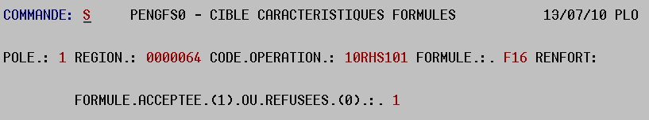

**Fonctionnement :**

* Si une opération sur une région (64 à 68) est disponible pour plusieurs réseaux, il faut la renseigner dans chaque poste pôle.
* Il faut renseigner tous les couples Formule/Renfort existant (Les couples Formule/Renfort existant sont dans la table TB01 « RENFORT »)

Au 12/09/2017, les 73 couples « code formule/code renfort » existants sont les suivants :

|  |  |  |  |  |  |  |  |  |
| --- | --- | --- | --- | --- | --- | --- | --- | --- |
| Formule | Renfort | Libellé Formule | Formule | Renfort | Libellé Formule | Formule | Renfort | Libellé Formule |
| F01 |  | Hospitalisation | F16 | R10 | E Santé | F22 | P11 | Modulango Formule 125% N4 |
| F02 |  | Référence | F17 |  | E Santé | F22 | P14 | Modulango Formule 125% N4 |
| F02 | R01 | Référence | F17 | R10 | E Santé | F23 |  | Modulango Formule 150% N5 |
| F03 |  | Référence 1 | F18 |  | E Santé | F23 | P01 | Modulango Formule 150% N5 |
| F03 | R01 | Référence 1 | F18 | R10 | E Santé | F23 | P03 | Modulango Formule 150% N5 |
| F04 |  | Référence 2 | F19 |  | Modulango Hospitalisation N1 | F23 | P04 | Modulango Formule 150% N5 |
| F04 | R01 | Référence 2 | F19 | P02 | Modulango Hospitalisation N1 | F23 | P05 | Modulango Formule 150% N5 |
| F05 |  | Bien être 1 Partenaires | F20 |  | Modulango Formule 95% (Eco) N2 | F23 | P07 | Modulango Formule 150% N5 |
| F05 | R01 | Bien être 1 Partenaires | F20 | P02 | Modulango Formule 95% (Eco) N2 | F23 | P08 | Modulango Formule 150% N5 |
| F06 |  | Bien être 2 | F21 |  | Modulango Formule 100% N3 | F23 | P09 | Modulango Formule 150% N5 |
| F06 | R01 | Bien être 2 | F21 | P01 | Modulango Formule 100% N3 | F23 | P11 | Modulango Formule 150% N5 |
| F07 |  | Bien être | F21 | P02 | Modulango Formule 100% N3 | F23 | P12 | Modulango Formule 150% N5 |
| F07 | R01 | Bien être | F21 | P05 | Modulango Formule 100% N3 | F23 | P14 | Modulango Formule 150% N5 |
| F08 |  | Bien être Enfant | F21 | P06 | Modulango Formule 100% N3 | F23 | P15 | Modulango Formule 150% N5 |
| F09 |  | Confort | F21 | P09 | Modulango Formule 100% N3 | F23 | P18 | Modulango Formule 150% N5 - Frontaliers |
| F10 |  | Confort 1 | F21 | P10 | Modulango Formule 100% N3 | F23 | P19 | Modulango Formule 150% N5 - Frontaliers |
| F11 |  | Confort 1 Patrenaires | F21 | P13 | Modulango Formule 100% N3 | F24 |  | Modulango Formule 200% N6 |
| F12 |  | Esprit de Famille | F21 | P18 | Modulango Formule 100% N3 - Frontaliers | F24 | P04 | Modulango Formule 200% N6 |
| F12 | R01 | Esprit de Famille | F21 | P19 | Modulango Formule 100% N3 - Frontaliers | F24 | P05 | Modulango Formule 200% N6 |
| F13 |  | Esprit Pro | F22 |  | Modulango Formule 125% N4 | F24 | P12 | Modulango Formule 200% N6 |
| F13 | R01 | Esprit Pro | F22 | P01 | Modulango Formule 125% N4 | F24 | P16 | Modulango Formule 200% N6 - Frontaliers |
| F14 |  | Esprit Vitalité | F22 | P03 | Modulango Formule 125% N4 | F24 | P17 | Modulango Formule 200% N6 - Frontaliers |
| F14 | R01 | Esprit Vitalité | F22 | P05 | Modulango Formule 125% N4 | F25 |  | Modulango Formule 400% N7 |
| F15 |  | Bien être 400 | F22 | P07 | Modulango Formule 125% N4 |  |  |  |
| F16 |  | E Santé | F22 | P09 | Modulango Formule 125% N4 |  |  |  |

* Si l’on souhaite rendre disponible le couple formule/Renfort, la zone est renseignée à 1.
* Si l’OC n’est pas disponible pour le couple formule/Renfort, la zone est renseignée à 0.

**Historique :**

* Cette table remplace la PENGFS3 (suite à la création des renforts)
* La PENGFS3 avait remplacé la PENGFS9 (Suite à l’extension du nombre de formule possible en santé à 99)

**Pour info :**

Libellé des pseudo-renforts (Modulango)

|  |  |  |
| --- | --- | --- |
| **Code pseudo Module** | **Nom Commercial (Vision client) Module** | **Nom Commercial (Vision client) Option** |
| P01 | Hospi |  |
| P02 | OptiqueDentaire1 |  |
| P03 | OptiqueDentaire2 |  |
| P04 | OptiqueDentaire3 |  |
| P05 | Confort |  |
| P06 | Hospi+OptiqueDentaire1 |  |
| P07 | Hospi+OptiqueDentaire2 |  |
| P08 | Hospi+OptiqueDentaire3 |  |
| P09 | Hospi+Confort |  |
| P10 | OptiqueDentaire1+Confort |  |
| P11 | OptiqueDentaire2+Confort |  |
| P12 | OptiqueDentaire3+Confort |  |
| P13 | Hospi+OptiqueDentaire1+Confort |  |
| P14 | Hospi+OptiqueDentaire2+Confort |  |
| P15 | Hospi+OptiqueDentaire3+Confort |  |
| P16 | Confort | HospiSuisse |
| P17 | Confort | HospiSuisse+SoinSuisse |
| P18 | Confort+Hospi | HospiSuisse |
| P19 | Confort+Hospi | HospiSuisse+SoinSuisse |

### Tranches d’âges et sexes ciblées dans le cadre de l’opération (PENGFS4)

**Clé de la table :** Pôle (0, 1, 2 ou 3) x Région x Code opération

**Objet :** Table permettant de cibler les assurés et leur sexe

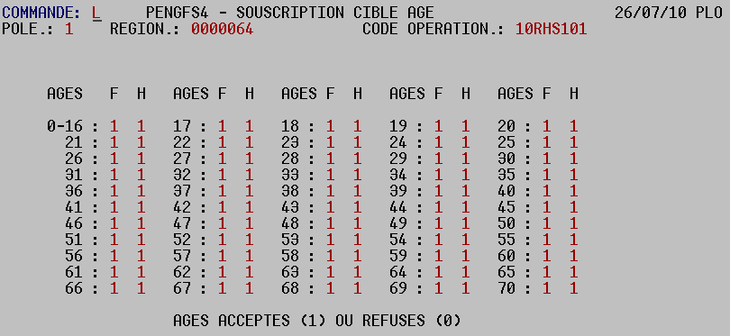

**Fonctionnement**:

* Pour chaque OC on a un à 3 postes dans cette table (Un par pôle pour laquelle l’OC est disponible)
* Si un assuré a plus de 70 ans, il est considéré comme ayant 70 ans.
* Le poste de table présente l’ensemble des âges et sexes possibles pour les assurés. Pour chaque combinaison possible, on renseignera à 1 si l’on souhaite rendre disponible l’OC, 0 si l’on souhaite la rendre indisponible
* L’ensemble des assurés au contrat doit entrer dans le ciblage pour que l’opération soit disponible

Donc si l’on ne souhaite pas cibler par sexe ou âge, on renseigne l’ensemble des champs du poste de table à 1

### Caractéristiques contrats exigées (PENGFS7)

**Clé de la table :** Pôle (0, 1, 2 ou 3) x Région x Code opération

**Objet :** Table contenant les critères assurés recodés contrat, que l’ensemble des assurés doit satisfaire pour que le contrat puisse bénéficier de la promotion.

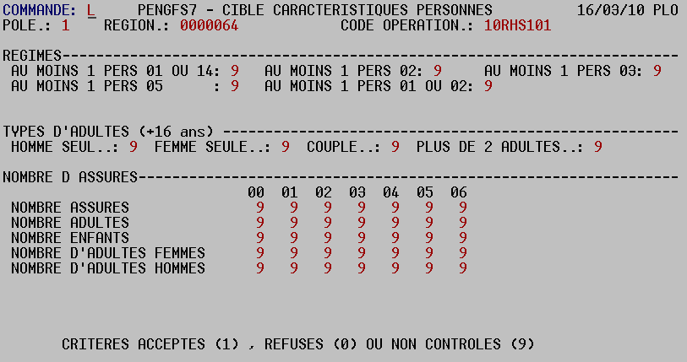

**Fonctionnement :**

* Pour chaque OC on a un à 3 postes dans cette table (Un par pôle pour laquelle l’OC est disponible)

Les critères régimes :

* Le ciblage par régime permet de cibler sur la présence d’au moins une personne présente au contrat sur des régimes donnés (Attention, les assurés de régime 15 sont assimilés à des régimes 01, ainsi le ‘Au moins 1 PERS 01 OU 14’ correspond en fait à au moins un assuré de régime 01,14,15, de même pour le ‘AU MOINS 1 PERS de régime 01 ou 02’ qui correspond à des assurés de régimes 01,02,15)
* Les critères ciblés sont renseignés à 1. Exemple : Si l’on met 1 dans ‘AU MOINS 1 PERS 01 ou 14’, il suffit qu’il y ait un assuré de régime 01,14 ou 15 pour que le contrat entre dans la cible de l’OC.
* Les critères exclus sont renseignés à 0. Exemple : Si l’on met 0 dans ‘AU MOINS 1 PERS 01 ou 14’, il suffit qu’il y ait un assuré de régime 01,14 ou 15 pour que le contrat n’entre pas dans la cible de l’OC.
* Les critères non testés sont renseignés à 9
* Si plusieurs critères régimes sont positionnés à ‘1’, l’OC sera proposée pour les contrats comprenant les tous les critères.

Pour proposer une OC a l’un OU l’autre des critères, il faut créer 2 OC différentes.

Exemple : une OC pour les TNS, et une autre OC pour les Exploitants Agricoles

RAM (Gamex) = régime 02, Exploitants Agricoles = régime 05, TNS = régime 03, …

Les critères types d’adultes :

* **Contrairement à ce qui est indiqué sur la table** un adulte est un assuré **de plus de 18 ans** et non pas 16 ans.
* Un ‘HOMME SEUL’ correspond à : Un seul assuré Masculin et Un seul Adulte au contrat.
* Une ‘FEMME SEULE’ correspond à : Un seul assuré Féminin et Un seul Adulte au contrat.
* Un ‘COUPLE’ correspond à : 2 Adultes.

Ces critères doivent être renseignés à 0 ou 9 (On ne peut donc faire que des exclusions).

Les critères nombres d’assurés :

* Ils correspondent à des nombres d’assurés sur le contrat

Ces critères doivent être renseignés à 0 ou 9 (On ne peut donc faire que des exclusions).

Donc si l’on ne souhaite pas faire de ciblage par rapport aux critères assurés, tous les champs sont renseignés à 9

### Caractéristiques des assurés bénéficiaires du rabais (PENGFS8)

**Clé de la table :** Pôle (0, 1 ,2 ou 3) x Région x Code opération x Régime

**Objet**: Table contenant les critères que les assurés du régime mentionné dans la clé régime doivent satisfaire pour bénéficier du rabais.

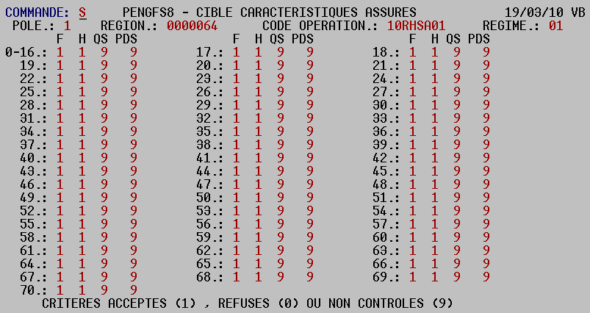

**Fonctionnement**:

* Cette table est dédiée aux fenêtres de souscription appliquant un rabais à certains assurés seulement (OC de type E,F,G , N ou O), elle n’est pas à renseigner pour les autres OC
* Pour chaque OC on a 5 à 15 postes dans cette table (Un par régime multiplié par le nombre de pôles pour laquelle l’OC est disponible)

**Codes Régimes**

|  |  |
| --- | --- |
| Code | Libellé |
| 01 | Régime salarié SS |
| 02 | Régime salarié Alsace Moselle |
| 03 | Régime TNS (Travailleur Non Salarié) |
| 05 | Régime Exploitant Agricole |
| 14 | Régime salarié Agricole |

* Les assurés de régime 15 sont assimilés à des assurés de régime 01
* De la même manière que pou la PENGFS4, pour chaque combinaison possible âge/sexe, on renseignera à 1 si l’on souhaite rendre disponible l’OC, 0 si l’on souhaite la rendre indisponible
* Les zones QS et PDS ne sont pas utilisées (A renseigner à 9)

### Caractéristiques multi-vente (PENGMV1)

**Clé de la table** : Pôle (1,2 ou 3) x Région x Code opération

**Objet** : Table permettant de cibler l’OC multi-vente oui ou non.

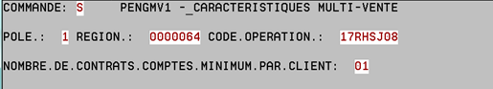

**Fonctionnement :**

* La présence d’un poste sur cette table n’est pas obligatoire. En cas d’absence, la gestion des OC sera la même qu’actuellement (pas de multi-vente).
* Pour chaque OC décrite, le poste contient le nombre de contrats comptés minimums par client.
* En cas de présence, le ciblage d’OC multi-vente sera traité selon les critères saisis dans la table PENGMV2.

### Caractéristiques UV multi-vente (PENGMV2)

**Clé de la table** : Pôle (1,2 ou 3) x Région x Code opération x Code UV

**Objet** : Table contenant les critères concernant les informations du contrat à prendre en compte pour le ciblage d’OC multi-vente.

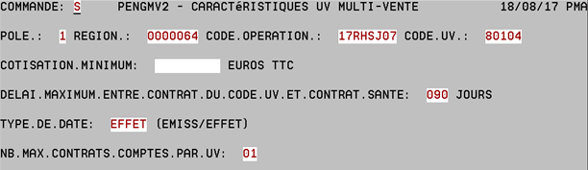

**Fonctionnement :**

Pour chaque UV ciblée, les paramètres définissent l’appartenance du contrat au ciblage de l’OC multi-vente :

* Le critère « cotisation TTC mininum » :

Il s’agit du montant annuel TTC du contrat indiqué par le FCA.

* Le critère « Délai maximum»:

Ce délai maximum est à comparer au délai calculé entre l’AN (affaire nouvelle) du contrat Santé (date d’émission = date du jour), et la date (EMISS ou EFFET) de l’AN du contrat de l’UV trouvé sur le FCA.

Pour être compté, le contrat existant au FCA doit avoir un délai calculé < ou = au délai indiqué par paramétrage : Date émission Santé – Date (émission/Effet) du contrat de l’UV doit être < ou = Délai maximum

* Si ce délai maximum n’est pas dépassé (inférieur ou égal), le contrat trouvé sera sélectionné pour le comptage d’OC multi-vente.
* Si ce délai maximum est dépassé, le contrat ne sera pas sélectionné pour le comptage d’OC multi-vente (le contrat est trop ancien).
* Si le délai est négatif (cas d’une date d’effet future sur le contrat de l’UV trouvé sur le FCA), le contrat trouvé sera pris en compte pour le comptage.

L’absence de saisie est à interpréter comme valeur zéro.

* Le critère « Type de date»:

Il s’agit du type de date du contrat à rechercher (5 caractères) : ‘EMISS’ ou ‘EFFET’

* **EMISS** : Pour certaines UV gérées sous Axapac, il convient de rechercher la date d’émission sur ACN ou ACE.
* **EFFET** : Pour les UV non gérées sous Axapac (Nova, …), il convient de rechercher la date d’effet du contrat dans FCA, car la date d’émission n’ étant pas valorisée sur le FCA.

Si ce paramètre de l’UV est EFFET, en cas de date d’effet non valorisée sur le FCA (zéro ou space), le contrat trouvé ne sera pas pris en compte pour le comptage.

* Le critère « Nombre maximum du contrat compté par UV»:
* Le nombre maximum (nbmax) de contrats comptés pour l’UV (2 caractères numériques obligatoires).
* En cas de plusieurs contrats (x) de même UV, le nombre à incrémenter sera soit :
* x (nombre de contrats de l’UV trouvé pour le client) ;
* nbmax, si x est > nbmax.

# Les opérations Top Mail

La mise en place d’une opération Top Mail est identique aux OC classiques dont le process de mise en place est décrits ci-dessus.

La demande doit comporter :

* Les formules / les pôles / les régions / le type de l’opération (toujours de type ‘’mois gratuits’’ pour TOP MAIL) / la date de début / la date de fin

Le code de l’opération est à déterminer selon les règles indiquées au chapitre 4.

La différence avec les OC courantes consistent en :

* Un ciblage clients 🡪 équipe Marketing
* Un marquage clients🡪 équipe Clients. Ce marquage est visible en CL080. Il y a un code

L’envoi d’un mailing à chaque client topé de la clause OC Top Mail 1 à 2 jours avant le début de l’opération. 🡪 équipe Clients

L’opération Top Mail sera proposé au client topés lors de la souscription d’une AN en PE560 (comme les OC classiques) si le client choisi de souscrire l’une des formules Santé concernées par l’opération.

Pour mémoire, les codes Top Mail 2008 : 08SHS250, 08SIS250, 08SJS250, 08SSS250, 08SZS250

Dans ce cadre il est à noté que pour effectuer des tests d’intégration il est nécessaire de se coordonner avec l’équipe Client car il faut que les clients ciblés par la GCM soit marqués du code OC Top Mail.

# Annexes

## Anciens Codes Régions

Les codes régions suivants étaient utilisés comme 4ème caractères avant la réorganisation du 01/06/2003.

Code régions avant le 25/05/1998

|  |  |  |
| --- | --- | --- |
| Code OC | Région | Libellé |
| A | 01 | Aquitaine |
| B | 02 | Centre-Bourgogne |
| C | 03 | Est |
| D | 04 | Ile-de-France |
| E | 05 | Languedoc Pyrénées |
| H | 05 | Ouest |
| I | 09 | Rhône Alpes Auvergne |
| J | 10 | Sud Ouest |
| L | 12 | Bad |
| G | 51 | Nord Ouest |

**Code Région entre le 25/05/1998 et le 01/ 06/2003**

|  |  |  |
| --- | --- | --- |
| Code OC | Région | Libellé |
| A | 30 |  |
| B | 31 |  |
| C | 32 |  |
| D | 33 |  |
| E | 34 |  |
| F | 35 |  |
| G | 46 |  |
| H | 56 | Monvoisin |
| K | 71 | Alsace-Lorraine |
| L | 72 | Aquitaine |
| M | 73 | Bourgogne Franche Comté |
| N | 74 | Centre |
| O | 75 | Ile de France |
| P | 76 | Languedoc |
| Q | 77 | Midi-Pyrénées |
| R | 78 | Nord-Picardie |
| W | 79 | Normandie Maine |
| T | 80 | Ouest |
| U | 81 | Rhône Alpes |
| V | 82 | Sud Ouest |
| X | 83 | Bad |

## Anciens Codes Type de Promotion

Codes non pérennes ou obsolètes, du fait de rabais en montant non géré par le MRM, et/ou que le comptant est passé à 2 mois.

| Code  (6ème position du code Opération commerciale) | Signification | Stockage |
| --- | --- | --- |
| 3 | trois premiers mois de cotisation gratuits (dans la limite du comptant normalement exigé, et uniquement en affaire nouvelle).  En pratique, le comptant exigible étant de deux mois, il n'est pas possible de faire une OC avec 3 mois gratuits | Pas de stockage, les mois gratuits viennent en déduction du comptant |
| A | Rabais en % de la cotisation HT sur la totalité du contrat + 1, 2 ou 3 mois gratuits. | Le rabais en % est converti en Euro puis est réparti en Rabais Personne au prorata entre les assurés du contrat. Ce rabais est dégradable. |
| B | Rabais en % de la cotisation HT sur la totalité du contrat | Le rabais en % est converti en Euro puis est réparti en Rabais Personne au prorata entre les assurés du contrat. Ce rabais est dégradable. |
| C | Rabais en Euro HT appliqué à la totalité du contrat + 1, 2 ou 3 mois gratuits | *Le montant du rabais est réparti en Rabais Personne au prorata des assurés du contrat. Ce rabais est dégradable [PHC : A vérifier]* |
| D | Rabais en Euro HT appliqué à la totalité du contrat | *Le montant du rabais est réparti en Rabais Personne au prorata des assurés du contrat. Ce rabais est dégradable [PHC : A vérifier]* |
| E | Rabais en % de la cotisation HT appliqué aux assurés ciblés + 1, 2 ou 3 mois gratuits.  Cette opération est la même que la A mais pour une population ciblée. | Le rabais en % est converti en Euro puis est réparti en Rabais Personne sur les assurés concernés. Ce rabais est dégradable. |
| F | Rabais en % de la cotisation HT appliqué aux assurés ciblés.  Cette opération est la même que la B mais pour une population ciblée. | Le rabais en % est converti en Euro puis est réparti en Rabais Personne sur les assurés concernés. Ce rabais est dégradable. |
| G | Rabais en Euro HT appliqué aux assurés ciblés + 1, 2 ou 3 mois gratuits.  Cette opération est la même que la C mais pour une population ciblée. | *Le montant du rabais est réparti en Rabais Personne sur les assurés concernés. Ce rabais est dégradable [PHC : A vérifier]* |
| H | Rabais en Euro HT appliqué aux assurés ciblés.  Cette opération est la même que la D mais pour une population ciblée. | *Le montant du rabais est réparti en Rabais Personne sur les assurés concernés. Ce rabais est dégradable [PHC : A vérifier]* |
| L | 1 mois gratuit la première année + 1mois gratuit la deuxième année + Rabais en % de la cotisation HT sur la totalité du contrat | Le rabais en % est converti en Euro puis est réparti en Rabais Personne au prorata entre les assurés du contrat. Ce rabais est dégradable |
| M | 1 mois gratuit la première année + 1mois gratuit la deuxième année + Rabais en Euro HT appliqué à la totalité du contrat | *Le montant du rabais est réparti en Rabais Personne au prorata des assurés du contrat. Ce rabais est dégradable [PHC : A vérifier]* |
| N | 1 mois gratuit la première année + 1mois gratuit la deuxième année + Rabais en % de la cotisation HT appliqué aux assurés ciblés .  Cette opération est la même que la L mais pour une population ciblée. | Le rabais en % est converti en Euro puis est réparti en Rabais Personne sur les assurés concernés. Ce rabais est dégradable. |
| O | 1 mois gratuit la première année + 1mois gratuit la deuxième année + Rabais en Euro HT appliqué aux assurés ciblés  Cette opération est la même que la M mais pour une population ciblée. | *Le montant du rabais est réparti en Rabais Personne sur les assurés concernés. Ce rabais est dégradable [PHC : A vérifier]* |

## Ancien ordre de priorité des rabais

Les indications ~~barrés~~ concernent des informations et fonctions non pérennes ou obsolètes, du fait de rabais en montant non géré par le MRM, et/ou que le comptant est passé à 2 mois.

| Priorité | Code | Libellé |
| --- | --- | --- |
| 1 | K | Réduction en CT constant + (1+1) mois gratuits |
| 2 | I | Rabais constant en % appliqué au CT + un, deux ou trois mois gratuits |
| ~~3~~ | ~~L~~ | ~~Réduction en % sur le contrat + (1+1) mois gratuits~~ |
| ~~4~~ | ~~A~~ | ~~Rabais en % appliqué à la cotisation totale du contrat + un, deux ou trois mois gratuits~~ |
| 5 | J | Rabais constant en % appliqué au CT |
| ~~6~~ | ~~B~~ | ~~Rabais en % appliqué à la cotisation totale du contrat~~ |
| ~~7~~ | ~~M~~ | ~~Réduction en Euros HT sur le contrat + (1+1) mois gratuits~~ |
| ~~8~~ | ~~C~~ | ~~Rabais en Euros HT appliqué à la cotisation totale du contrat+ un, deux ou trois mois gratuits~~ |
| ~~9~~ | ~~D~~ | ~~Rabais en Euros HT appliqué à la cotisation totale du contrat~~ |
| ~~10~~ | ~~N~~ | ~~Réduction en % sur les assurés + (1+1) mois gratuits~~ |
| ~~11~~ | ~~E~~ | ~~Rabais en % appliqué à la cotisation des assurés ciblés + un, deux ou trois mois gratuits~~ |
| ~~12~~ | ~~F~~ | ~~Rabais en % appliqué à la cotisation des assurés entrant dans la cible~~ |
| ~~13~~ | ~~O~~ | ~~Réduction en Euros sur les assurés + (1+1) mois gratuits~~ |
| ~~14~~ | ~~G~~ | ~~Rabais en Euros appliqué à la cotisation des assurés ciblés+ un, deux ou trois mois gratuits~~ |
| ~~15~~ | ~~H~~ | ~~Rabais en Euros appliqué à la cotisation des assurés entrant dans la cible~~ |
| ~~16~~ | ~~3~~ | ~~3 Mois Gratuits (n’existe plus depuis que le comptant est passé à 2 mois)~~ |
| 17 | 4 | Opération (1+1) mois gratuits |
| 18 | 2 | 2 Mois Gratuits |
| 19 | 1 | 1 Mois Gratuit |